Medienmitteilung

Bern, 20. August 2026



Solide Erträge der Winterweizensorten trotz Trockenheit

Nach den guten Ergebnissen des Vorjahres sind die Erträge der Winterweizensorten in den Sortenversuchen dieses Jahres tiefer ausgefallen. Der durchschnittliche Ertrag liegt dieses Jahr im ÖLN-Anbau bei 80.7 dt/ha und im Extenso-Anbau bei 72.1 dt/ha. Der durchschnittliche Proteingehalt liegt im ÖLN-Anbau mit 13.6 % etwa auf dem gleichen Niveau des Vorjahres, im Extenso-Anbau mit 13.1 % etwas darunter. Das durchschnittliche Hektolitergewicht ist aufgrund der trockenen Bedingungen bei der Ernte im Vergleich zum Vorjahr noch höher ausgefallen. Es liegt Im ÖLN-Anbau bei 81.9 kg/hl und im Extenso-Anbau bei 81.4 kg/hl. Die Ergebnisse dienen ausschliesslich zur Beurteilung der Sortenversuche und stellen keine Beurteilung der Weizenqualität in der Schweiz dar.

Milder Winter, trocken heisser Frühling
Die meteorologische Situation der Saison 2025/2026 war ähnlich wie in der Saison 2024/2025: Der Herbst 2025 fiel regenreich aus, darauf folgte ein milder und, mit wenigen Ausnahmen, trockener Winter. Der Frühling 2026 war warm und trocken bis sehr trocken mit einer überdurchschnittlichen Sonnenscheindauer. Die Pflanzen entwickelten sich früh und waren aufgrund der trockenen Bedingungen nur geringem Krankheitsdruck ausgesetzt. Die Trockenheit vor der Ernte ermöglichte sehr hohe Hektolitergewichte und Standfestigkeitsprobleme traten kaum auf. Der Einfluss der trocken, heissen Periode auf die Qualität der Körner kann erst mit den Laboranalysen und Backversuchen vollständig evaluiert werden. Die Proteingehalte sind vor allem im Extenso-Netzwerk etwas geringer ausgefallen als im Vorjahr. Dies könnte auf Probleme bei der Aufnahme der letzten Stickstoffdüngergabe aufgrund der geringen Niederschläge hindeuten.

Durchschnitt der Versuchsergebnisse 2025 und 2026
ÖLN: Im Schnitt liegt der Ertrag im über die beiden Jahre 2025 und 2026 bei 83.2 dt/ha (Abb. 1), das durchschnittliche Hektolitergewicht bei 80.7 kg/hl (Abb. 2) und der Proteingehalt bei 13.7 % (Abb. 1).
Einen Ertrag von mehr als 80 dt/ha in der Qualitätsklasse TOP erzielen Mischabel (80.8 dt/ha), Acabo (80.5 dt/ha) und Axen (80.4 dt/ha). Beim Proteingehalt belegen Piznair (14.7 %), Bodeli (14.6 %) und Caminada (14.5 %) die vorderen Plätze. Axen und Mischabel liegen wie schon beim Ertrag auch beim Hektolitergewicht vorne mit 82.1 kg/hl bzw. 81.8 kg/hl.
In der Klasse I belegen die beiden neuen Sorten Vadret mit 84.0 dt/ha und Spinas mit 83.5 dt/ha die ersten beiden Plätze in Bezug auf den Kornertrag. Arina erzielt mit 14.7 % den höchsten Proteingehalt. Hinsichtlich des Hektolitergewichts liegen Spinas (82.9 kg/hl) und Arina (81.7 kg/hl) vorne.
Die höchsten Erträge erreichen die Sorten KWS Astrum (Futterweizen) mit 95.0 dt/ha gefolgt von Pianalto mit 92.4 dt/ha und Balbalera mit 91.5 dt/ha (beide Klasse II). Den höchsten Proteingehalt in der Klasse II erzielt Balbalera mit 12.9 %. Spontan und Balbalera liegen mit einem Hektolitergewicht von 79.8 kg/hl gleichauf.
Extenso: Der durchschnittliche Ertrag der Sorten lag in den Jahren 2025 und 2026 bei 75.2 dt/ha, das Hektolitergewicht bei 81.2 kg/hl und der Proteingehalt bei 13.4 % (Abb. 3).
In der Klasse TOP liegt Cadlimo mit 75.7 dt/ha vor Bonavau mit 73.1 dt/ha und Axen mit 72.4 dt/ha. Beim Proteingehalt belegen Diavel mit 14.6 % und Piznair mit 14.5 % die beiden Spitzenplätze. Das Hektolitergewicht ist bei Mischabel mit 83.2 kg/hl am höchsten, gefolgt von CH Nara mit 83.1 kg/hl.
Alpval erreicht in der Klasse I mit 73.7 dt/ha den höchsten Ertrag, dicht gefolgt von Campanile mit 72.9 dt/ha. Der Proteingehalt von Alpval liegt mit 13.4 % vor Campanile mit 12.8 %. Das Hektolitergewicht von Campanile mit 81.3 kg/hl übertrifft das von Alpval mit 80.7 kg/hl.
Pianalto erreicht im Extenso-Anbau mit 84.7 dt/ha den höchsten Ertrag, gefolgt von Spontan mit 78.3 dt/ha (Klasse II). Der Proteingehalt und Hektolitergewicht von Spontan betragen 12.3 % bzw. 80.5 kg/hl, von Pianalto 12.0 % bzw. 79.6 kg/hl.

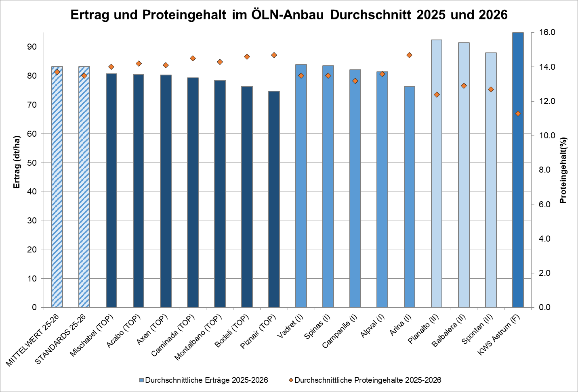

Abb. 1 – Durchschnittlicher Ertrag (bei 15 % Feuchtigkeit) und durchschnittlicher Proteingehalt der Winterweizensorten, die 2025 und 2026 unter ÖLN-Bedingungen geprüft wurden. Acabo, Alpval und Spontan dienten als Standardsorten. Der Durchschnitt wurde basierend auf den Resultaten aller Sorten berechnet, die während beiden Jahren getestet wurden.
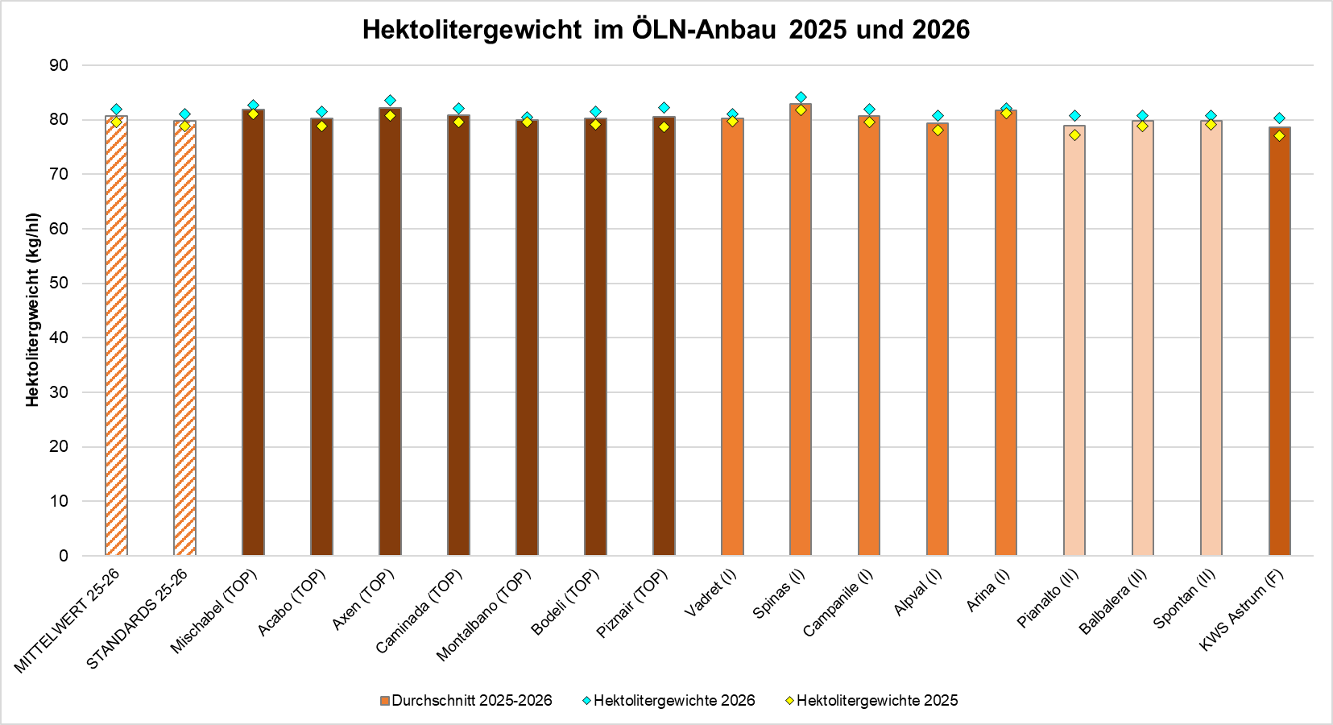

Abb. 2 – Durchschnittliches Hektolitergewicht der Jahre 2025 und 2026 in den ÖLN-Versuchen von swiss granum. Acabo, Alpval und Spontan dienten als Standardsorten. Der Durchschnitt wurde basierend auf den Resultaten der 24 getesteten Sorten berechnet.
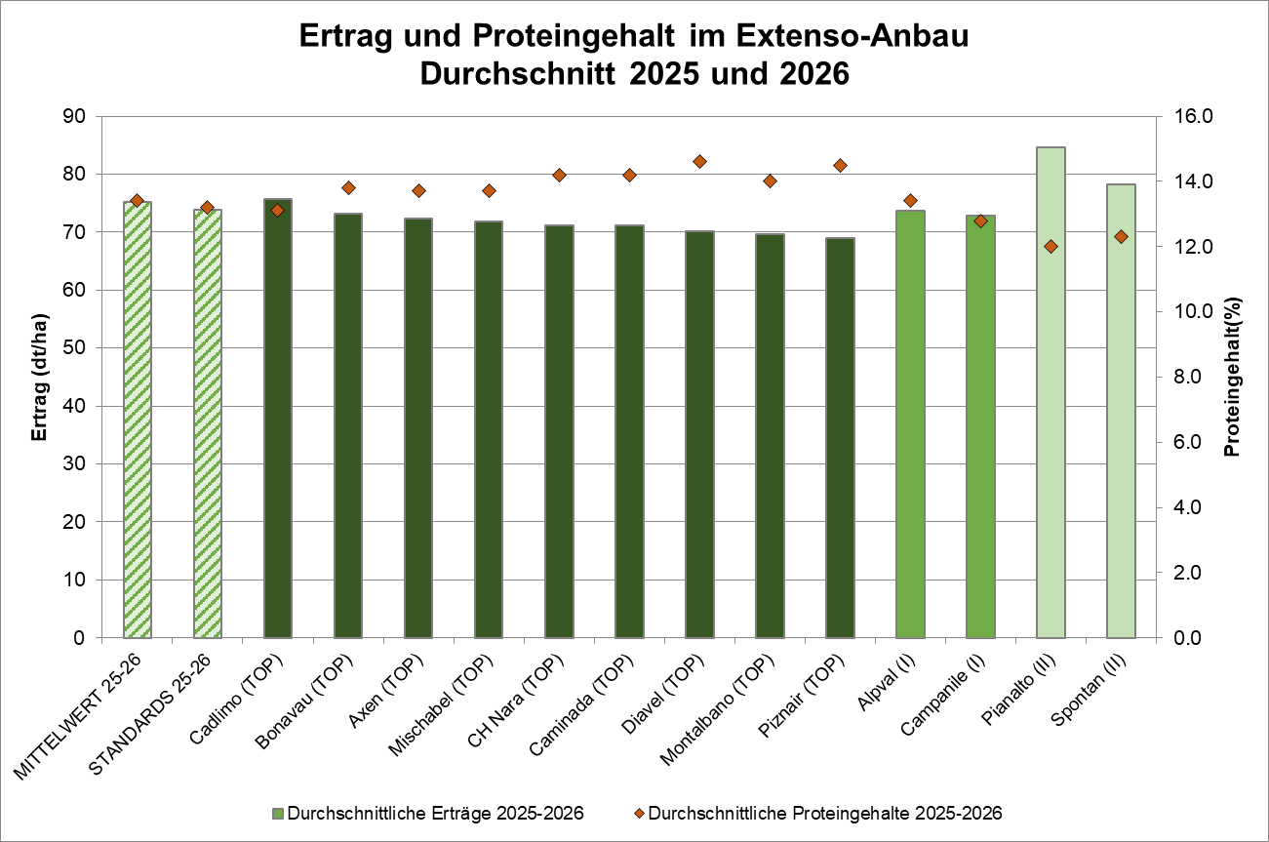

Abb. 3 – Durchschnittlicher Ertrag (bei 15 % Feuchtigkeit) und durchschnittlicher Proteingehalt der Winterweizensorten, die 2025 und 2026 unter Extenso-Bedingungen geprüft wurden. Acabo, Alpval und Spontan dienten als Standardsorten. Der Durchschnitt wurde basierend auf den Resultaten aller Sorten berechnet, die während beiden Jahren getestet wurden.
Ergebnisse der Sortenversuche 2026
Im Vergleich zum Vorjahr ist eine begrenzte Ertragsreduktion sowohl im ÖLN-Anbau (-6 %) als auch im Extenso-Anbau (-9 %) zu verzeichnen. Die durchschnittlichen Erträge der 2026 getesteten Sorten betragen im ÖLN-Anbau 80.7 dt/ha und im Extenso-Anbau 72.1 dt/ha. 2025 lagen diese Werte bei 85.9 dt/ha im ÖLN-Anbau bzw. 78.3 dt/ha im Extenso-Anbau. Die durchschnittlichen Hektolitergewichte sind 2026 im Vergleich zum Vorjahr leicht gestiegen. Während sie 2025 bei 79.6 kg/hl (ÖLN) bzw. 79.9 kg/hl (Extenso) lagen, sind sie dieses Jahr auf 81.9 kg/hl (ÖLN) bzw. 82.4 kg/hl (Extenso) gestiegen. Die durchschnittlichen Kornproteingehalte sind 2026 mit 13.6 % (ÖLN) bzw. 13.1 % (Extenso) gleich hoch bzw. leicht niedriger als im Vorjahr, als die Werte sowohl im ÖLN- als auch im Extenso-Anbau bei 13.7 % lagen. Die Ergebnisse der Laboranalysen und Backversuche müssen abgewartet werden, bevor definitive Schlüsse über die Backqualität gezogen werden können.
ÖLN: In der Qualitätsklasse TOP erreicht Acabo mit einem durchschnittlichen Ertrag von 79.5 dt/ha den ersten Platz, gefolgt von der Sortenmischung Mischabel mit 78.7 dt/ha. Axen (77.5 dt/ha) und Caminada (77.2 dt/ha) positionieren sich auf Platz drei und vier. Hinsichtlich des Kornproteingehalts belegen die Sorten Bodeli (14.6 %), Piznair (14.5 %) und Caminada (14.4 %) die Spitzenplätze. Beim Hektolitergewicht schneiden Axen (83.6 kg/hl), Mischabel (82.6 kg/hl) und Piznair (82.3 kg/hl) am besten ab.
In der Klasse I liegen die drei Sorten Spinas (80.7 dt/ha), Campanile (80.0 dt/ha) und Alpval (79.9 dt/ha) vorne. Den höchsten Proteingehalt im Sortenversuch erreichte Arina mit 14.8 %, mit deutlichem Abstand vor den anderen Sorten in der Klasse I. Spinas ist mit 84.1 kg/hl der Spitzenreiter beim Hektolitergewicht.
Die höchsten Erträge im Versuch erzielten die Sorten KWS Astrum (Futterweizen) mit 91.5 dt/ha und Pianalto (provisorisch Klasse II) mit 91.2 dt/ha. Beim Proteingehalt sind in der Klasse II auf den beiden Spitzenplätzen die Sorten Balbalera mit 12.8 % und Spontan mit 12.7 %. Das Hektolitergewicht fällt bei den drei Sorten Balbalera, Pianalto und Spontan mit 80.7 kg/hl identisch aus.
Extenso: In der Klasse TOP erzielen Cadlimo (73.9 dt/ha), Axen und Bonavau (beide 71.7 dt/ha) die höchsten Erträge. Die Sorten Acabo (71.0 dt/ha), CH Nara (70.8 dt/ha) und Mischabel (70.6 dt/ha) folgen auf den Plätzen drei, vier und fünf. Beim Proteingehalt liegen Diavel (14.4 %), Piznair (13.8 %) und Caminada (13.7 %) vorne. Die Top-Position beim Hektolitergewicht erreichen CH Nara und Mischabel beide mit 83.9 kg/hl, dicht gefolgt von Axen mit 83.6 kg/hl und Cadlimo mit 83.4 kg/hl.
Die in der Klasse I eingetragenen Sorten Alpval und Campanile erzielten einen Ertrag von 72.3 dt/ha bzw. 70.4 dt/ha. Der Proteingehalt betrug 12.7 % (Alpval) bzw. 12.5 % (Campanile) und das Hektolitergewicht 81.9 kg/hl (Campanile) bzw. 81.5 kg/hl (Alpval).
Im Extenso-Anbau erzielt Pianalto mit 83.0 dt/ha den höchsten Ertrag, gefolgt von Posmeda mit 81.0 dt/ha. Spontan erzielt in der Klasse II den höchsten Proteingehalt mit 12.1 %, dicht gefolgt von Posmeda mit 12.0 %. Beim Hektolitergewicht liegt Posmeda mit 82.0 kg/hl kanpp vor Alpval mit 81.5 kg/hl.

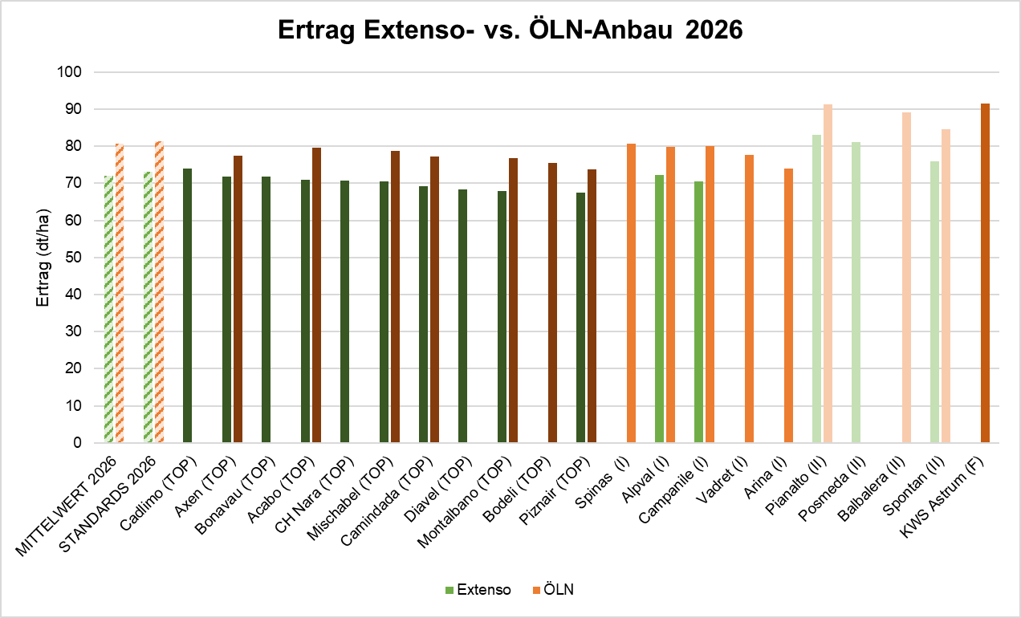

Abb. 4 – Durchschnittlicher Ertrag (bei 15 % Feuchtigkeit) der Winterweizensorten, die 2026 unter ÖLN- und Extenso-Bedingungen geprüft wurden. Acabo, Alpval und Spontan dienten als Standardsorten. Der Durchschnitt wurde basierend auf den Resultaten der 24 (ÖLN) respektive 16 (Extenso) getesteten Sorten berechnet.

Beschreibung der Winterweizenversuche 2026 von swiss granum
In Zusammenarbeit mit Agroscope, der Groupe Cultures Romandie, dem Forum Ackerbau und DSP (Delley Semences et Plantes SA) testet swiss granum 24 Winterweizensorten im ÖLN-Verfahren (ökologischer Leistungsnachweis) und 16 Winterweizensorten im Extenso-Verfahren. Das Versuchsnetz umfasst 9 Standorte in der ganzen Schweiz, wo die Versuche auf kleinen Parzellen mit 3 Wiederholungen durchgeführt werden. Dieses Versuchsnetz ermöglicht es, eine statistische Auswertung der Ergebnisse vorzunehmen. Dadurch können die Kenntnisse über das agronomische und qualitative Verhalten jeder Sorte im ÖLN- und Extenso-Verfahren vertieft werden. Zusätzlich zu den offiziellen Versuchen im Extenso-Verfahren von Agroscope stellen diese Versuche eine wertvolle Grundlage dar, um die Sorten für die Liste der empfohlenen Sorten (LES) auszuwählen.
Um in die LES von swiss granum aufgenommen zu werden, muss eine Winterweizensorte die zweijährigen Versuche im Extenso-Netz von Agroscope erfolgreich bestehen. Sie wird danach während zwei Jahren im ÖLN-Netz von swiss granum getestet. Diese Versuche werden in Zusammenarbeit mit dem Forum Ackerbau und der Groupe Cultures Romandie durchgeführt. Das Saatgut wird von DSP vorbereitet und geliefert, während Agroscope die Aufbereitung des Erntematerials und die ersten Qualitätsmessungen vornimmt. Sie legt ebenfalls Versuche an, gewährleistet die Koordination innerhalb des Netzes und wertet die Ergebnisse aus.
Die durchschnittliche Saatdichte liegt bei 350 Körner/m². Die Stickstoffdüngung wird aufgrund der Grundlagen für die Düngung im Acker- und Futterbau (GRUD) für jeden Standort spezifisch errechnet. Im Extenso-Anbau wird die Stickstoffzufuhr um rund 30 Ein-heiten vermindert. Im ÖLN-Netz erfolgen zudem eine bis zwei Fungizidapplikationen sowie eine Wachstumsreglerapplikation.
Downloads
Das Dokument ist in elektronischer Form unter www.swissgranum.ch verfügbar.

Kontaktpersonen
Thomas Weisflog, Stv. Direktor swiss granum
Telefon 031 385 72 77
E-Mail weisflog@swissgranum.ch
Silvan Strebel, Agroscope
Telefon 058 467 42 66
E-Mail silvan.strebel@agroscope.admin.ch

